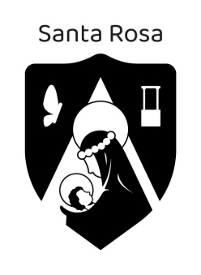
Practico de Catequesis.
Criterios de evaluación | NL | EP | L | LA
Reconoce citas bíblicas
Identifica y escribir citas bíblicas
Reconoce libros bíblicos
Calificación:

Descuento por ortografía:

Calificación final:

Nombre y Apellido: Matilda Rojas Valenzuela Curso: 4° A

- Escribe las siguientes citas bíblicas. (2,50p)
Lucas, capitulo 6 versículos 8 hasta 10.
_____Lu 6 : 8-10 ___________________________________________

Tito, capitulo 10 versículos 20 hasta el 22 y 25. _____

_____Ti 10: 20-22;25____________________________________

Apocalipsis capítulo 2 versículo 8.
_____ Ap. 2: 8________________________________________________

Primera carta a los Corintios capítulo 8 versículo 22 hasta 30. ____
1 Co 8: 22-30 ___________________________________________________

Ezequiel capítulo 3 versículo 16.

_____Ez 3: 16________________________________________________

- Responde Verdadero (V) o Falso (F). (5p)

- A) La Palabra Biblia significa escritores. FALSO
- B) La Biblia tiene 21 libros. FALSO
- C) El Antiguo Testamento habla sobre Dios, y el pueblo elegido. VERDADERO
- D) El Nuevo Testamento tiene 27 libros. VERDADERO
- E) Los Evangelios son 4, Éxodo, Levítico, Numero y Génesis. FALSO
- F) El hecho que divide el NT del AT es el nacimiento de Jesús. FALSO

- Escribe como se lee las siguientes citas Bíblicas. (2,50p)

Gn 6, 6-8.
Génesis capítulo 6 versículo 6 hasta 8

Lc10, 28;33.
Lucas capítulo 10 versiculo 28 y 33

Ap 2,7.
Apocalipsis capítulo 2 versiculo 7

Ex 9, 10;22. _
Éxodo capítulo 9 versiculo 10 y 22

1 Cor 11, 22-28.
Primera carta a los Corintios capítulo 11 versiculo 22 hasta 28

